Глава 13. СЕТЕВОЕ ПРЕДСТАВЛЕНИЕ ПРОЕКТА

13.1. Методика проектирования сетевых графиков

Сетевой график представляет собой сетевую модель комплекса процессов или работ. Он состоит из безмасштабных стрелок, обозначающих работы, и кружков, указывающих свершение определенных, вполне конкретных событий, характеризующих результаты выполнения работ.
Каждая работа определяется парой событий, причем из одного события может выходить или в одно событие может входить несколько работ.
Весь график имеет одно начальное и одно конечное событие, которые могут обозначаться кружками большего диаметра.
При построении сетевых графиков необходимо соблюдать следующие правила:
- ни одна работа не может начаться, пока не закончатся все предшествующие работы;
- между двумя событиями может быть только одна работа;
- в сетевом графике не должно быть «тупиковых событий»;
- в сетевом графике не допускаются замкнутые контуры;
- если работа может быть начата после частичного выполнения предыдущей, то выполненный ее объем выделяется в самостоятельную работу;
- начальное событие может быть только одно;
- если одновременно начинается несколько работ, надо соединить их «фиктивной» работой, но при едином начальном событии;
- начальное событие сети помещается слева, конечное — справа;
- стрелка работ должна иметь направление слева направо;
- продолжительность работ следует указывать под обозначающими их стрелками;
- описание работ размещается над стрелкой;
- кроме продолжительности работ, на графике можно обозначать и другие параметры (количество рабочих, количество смен);
- начальному событию присваивается нулевой номер, а конечному—порядковый;
- нумерация производится так, чтобы события с меньшими номерами входили в большие.
Для облегчения построения сети рекомендуется пользоваться заранее заготовленными моделями сетевых графиков.
Исходными данными для составления сетевого графика служат:
техническая документация на строительство (проект, рабочие чертежи);
- типовые технологические карты;
- проекты производства работ;
- проектные и фактические данные о технологии и организации строительства аналогичных объектов;
- действующие нормы и расценки на строительно-монтажные работы СМР;
- продолжительность возведения аналогичных объектов в прошлом;
- опыт инженерно-технических работников, накопленный при строительстве аналогичных сооружений.
При наличии этих данных или их части устанавливается номенклатура и перечень основных работ, технологическая последовательность их выполнения, продолжительность отдельных работ.
Расчет сетевого графика заключается в установлении ранних и поздних начал и окончаний работ, определении резервов времени и нахождении критического пути.
Расчет можно производить в таблицной форме (см. табл. 5.1). Другим способом расчета является расчет непосредственно на сети графика (см. рис. 5.6), который и рекомендуется для курсового и дипломного проектирования как менее трудоемкий.
Для расчета параметров сетевого графика на сети круг, обозначающий событие, делится на четыре сектора (рисунок 5.2). В верхнем секторе обозначаются порядковые номера событий (№), в левом — раннее начало последующей работы А (Т_{б}^{рн}), в правом — позднее окончание работы Б (Т_{А}^{по}). Разница между поздним окончанием работ и ранним началом работ составляет общий резерв времени (R_{ij}). Этот способ прост, легкодоступен, не требует дополнительных трудозатрат на вычисление частных резервов времени при табличной форме и дает полное представление о расчете сетевых графиков непосредственно на сети.
Если в результате расчета исходного сетевого графика окажется, что критический путь больше директивного срока реализации плана, график оптимизируется по времени в следующем порядке:
- проверяется правильность временных оценок критического пути; при этом нужно стремиться к минимально допустимой продолжительности работ;
- анализируется возможность максимального совмещения работ критического пути;
- исследуется возможность сокращения сроков выполнения работ путем привлечения дополнительных ресурсов: увеличения количества механизмов и рабочих (в первую очередь за счет работ, не лежащих на критическом пути), введения дополнительных смен;

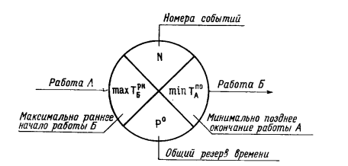

Рисунок 5.1 - Расчленение круга, обозначающего событие, при расчете параметров сетевого графика на сети

- определяется возможность сокращения сроков работ в результате изменения технологии производства работ, применения более индустриальных конструкций и т. д.;
- уменьшая продолжительность критического пути, необходимо следить за работами, находящимися близко к критическим, так как они могут стать критическими.
После выполнения указанных мероприятий вновь производится расчет сетевого графика, определяются резервы времени и критический путь.
Оптимизация сетевых графиков может производиться также по ресурсам, т. е. производится пересчет по наличию механизмов, конструкций, материалов, рабочих и т.д.

13.2 Модель дуга-работа

Сетевой график проекта раскрывает внутренние связи проекта, служит основой для календарного планирования работ и использования оборудования, облегчает взаимодействие менеджеров и исполнителей.
Сетевая модель отображает взаимосвязи между операциями (работами, задачами) и порядок их выполнения (отношение упорядочения или следования). Для представления работы используется стрелка (ориентированная дуга), направление которой соответствует процессу реализации проекта во времени. Отношение упорядочения между операциями задается с помощью событий.
Событие определяется как момент времени, когда завершаются одни работы и начинаются другие. Начальная и конечная точки любой работы описываются парой событий, которые называют начальным событием и конечным событием. Работы, выходящие из некоторого события, не могут начаться, пока не будут завершены все работы, входящие в это событие. По принятой терминологии каждая работа (операция) представляется ориентированной дугой (стрелкой), а каждое событие - узлом (кругом).
Работа – это любой процесс или действие, требующее затрат времени и ресурсов, или только времени. Как показано на рисунке 5.2 работы обозначаются стрелками и нумеруются A, B, C …. , или t_{ij}. Поэтому записи t₁₋₃ или А, t₂₋₃ или B следует понимать как одно и тоже. При построении сетевой модели в программе MS Project, лучше пользоваться первыми обозначениями, а при расчете резервов времени – вторыми.
Работы бывают трех видов:
- работа действия – требует затрат ресурсов и времени;
- работа ожидания – требует затрат только времени;
- фиктивная работа – это логическая связь (организационная или технологическая) между работами, которая не требует затрат ни ресурсов, ни времени. На сетевых графиках она показывается пунктирной линией как на рисунках 5.3(б), 5.4 - 5.7.
Событие – это момент (результат) выполнения одной или нескольких работ, что является необходимым условием для начала выполнения последующих работ. На графике события обозначаются кружками и классифицируются следующим образом:
- начальное и конечное, на графике их может быть только по одному;
- простые и сложные, например, событие 3 на рисунке 5.3(б) – сложное, т.к. в него входят (выходят) несколько работ;
- предшествующие и последующие.

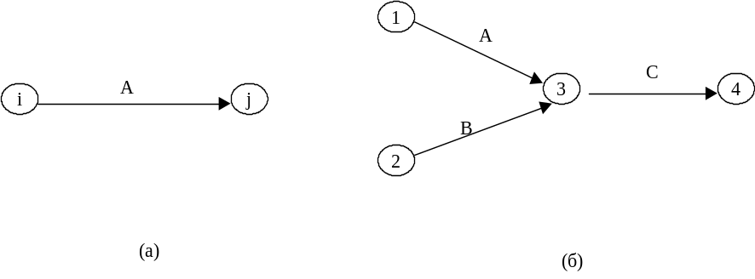
Рисунок 5.2 – Работа – дуга, событие узел

На рисунке 5.2 (а) приведен пример графического изображения работы A с начальным событием i и конечным j. На рисунке 5.2 (б) показан другой пример, из которого видно, что для возможности начала работы C требуется завершение работ A и B. Протекание работ во времени задается путем нумерации событий, причем номер начального события всегда меньше номера конечного.

Приведем правила построения сетевой модели.
ПРАВИЛО 1. Каждая операция в сети представляется одной дугой (стрелкой).
ПРАВИЛО 2. Ни одна пара работ не должна определяться одинаковыми начальным и конечным событиями.
Возможность неоднозначного определения работ через события появляется в случае, когда две или большее число работ допустимо выполнять одновременно. Чтобы исключить такую ситуацию вводится фиктивная операция.
Фиктивные работы позволяют также правильно отображать логические связи, которые без их помощи нельзя задать на сети. Предположим, что в некотором проекте работы A и B должны непосредственно предшествовать C, а работы Е, непосредственно предшествует только В. На рисунке 5.3 (а) эти условия отражены неверно, так как, хотя упорядочения между А, В и С показаны правильно, из этого фрагмента следует, что работы Е должны непосредственно предшествовать обе работы А и В. Правильное представление указанных условий дает фрагмент (б), в котором используется фиктивная операция D.
В сетевых моделях работа – узел, в частности в программе MS Project, эти работы не показываются, но через них увязываются предшествующие и последующие работы, и таким образом исключаются «тупиковые пути».

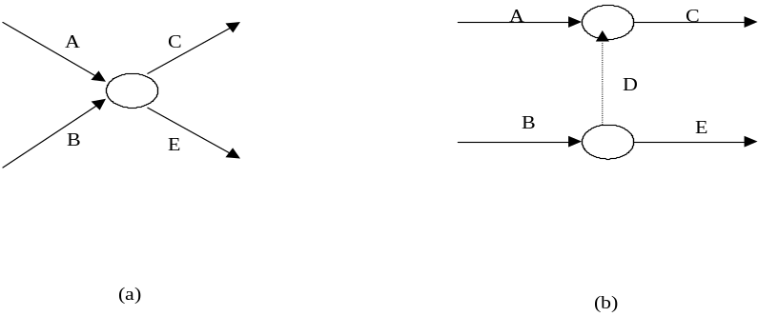

Рисунок 5.3 - Использование фиктивной работы D

ПРАВИЛО 3. При включении каждой работы в сетевую модель для обеспечения правильного упорядочения необходимо дать ответы на следующие вопросы.
а) Какие работы необходимо завершить непосредственно перед началом рассматриваемой работы?
б) Какие работы должны непосредственно следовать после завершения данной работы?
в) Какие работы могут выполняться одновременно с рассматриваемой?
ПРИМЕР 1:
Постройте сетевую модель, включающую работы A, B, C ,..., L, которая отображает следующие отношения упорядочения.
1) А, В и С - исходные работы проекта, которые можно начинать одновременно.
2) А и В предшествуют D.
3) B предшествует E, F и H.
4) F и C предшествуют G.
5) E и H предшествуют I и J.
6) C, D, F и J предшествуют K.
7) K предшествует L.
8) I, G и L - завершающие работы проекта.
Сеть, соответствующая этим отношениям упорядочения, приведена на рисунке 5.4.

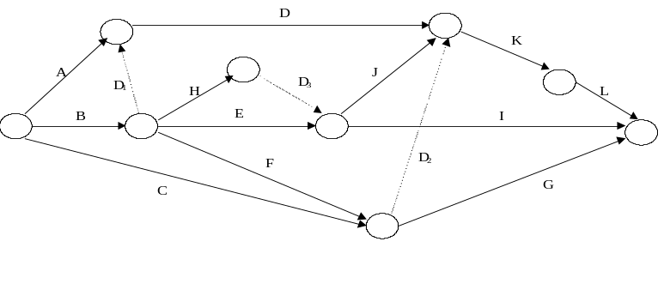
Рисунок 5.4 - Сетевой график правило 3

Фиктивные работы и введены для того, чтобы правильно отразить отношения следования. Операция использована для однозначного определения работ E и H по конечным событиям.
Для правильной нумерации событий используем следующий алгоритм:
Шаг 1. Присвоить событию, в которое не входит ни одной дуги начальный номер.
Повторять шаг 2 до тех пор, пока все события не будут занумерованы.
В результате получим:

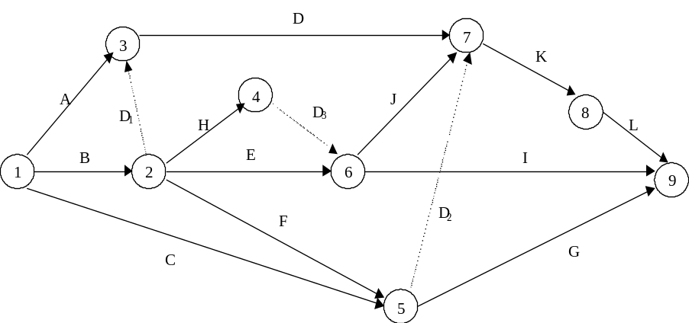

Рисунок 5.5 - Сетевой график – алгоритм нумерации

Шаг 2. Присвоить следующий номер любому ненумерованному событию для которого все предшествующие события занумерованы.
События сети пронумерованы таким образом, что возрастание номеров соответствует ходу выполнения проекта.

13.3 Расчет сетевой модели

Построение сети является лишь первым шагом на пути к получению календарного плана, определяющего сроки начала и окончания каждой работы. Вследствие наличия взаимосвязей между различными операциями для определения сроков их начала и окончания необходимо проведение специальных расчетов. Эти расчеты можно выполнять непосредственно на сети, пользуясь простыми правилами. В результате вычислений определяются критические и некритические работы проекта. Операция считается критической, если задержка ее начала приводит к увеличению срока окончания всего проекта. Некритическая операция отличается тем, что промежуток времени между ее ранним началом и поздним окончанием (в рамках рассматриваемого проекта) больше ее фактической продолжительности. В таком случае говорят, что некритическая операция имеет резерв, или запас времени.
Определение критического пути. Критический путь определяет непрерывную последовательность критических работ, связывающих исходное и завершающее события сети. Другими словами, критический путь задает все критические работы проекта. Метод определения такого пути иллюстрируется на численном примере.
ПРИМЕР 2. Рассмотрим сетевую модель, показанную на рисунке 5.6, с начальным событием 1 и конечным событием 10. Оценки времени, необходимого для выполнения каждой работы и обозначения работ, даны у стрелок.

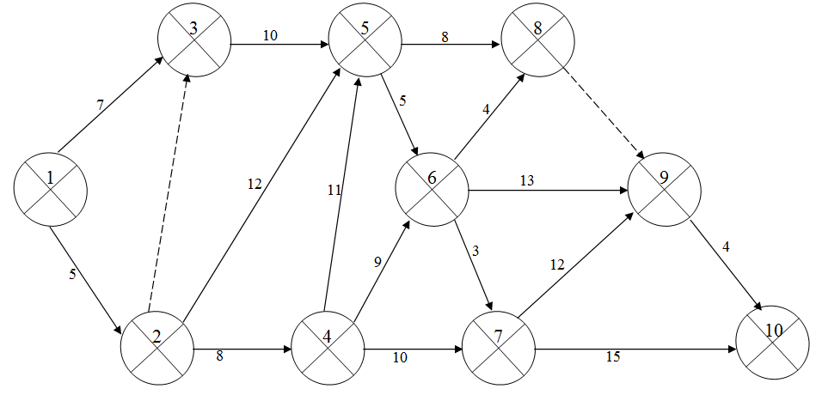

Рисунок 5.6 - Сетевой график для расчета

Расчет критического пути включает два этапа. Первый этап называется прямым проходом. Вычисления начинаются с исходного события и продолжаются до тех пор, пока не будет достигнуто завершающее событие всей сети. Для каждого события j вычисляется одно число T_{j}^{рн}, представляющее ранний срок его наступления (ранний срок окончания всех работ, входящих в событие j; ранний срок начала всех работ, выходящих из события j).
На втором этапе, называемом обратным проходом, вычисления начинаются с завершающего события сети и продолжаются, пока не будет достигнуто исходное событие. Для каждого события i вычисляется число T_{i}^{рн}, представляющее поздний срок его наступления (поздний срок окончания всех работ, входящих в событие i, поздний срок начала всех работ, выходящих из события i).
Первый этап.
Если принять i = 0, т.е. считать, что номер исходного события сети равен нулю, то при расчете сети полагаем T₀^{рн} = 0. Обозначим символом t_{ij} (Duration) продолжительность работы (i,j). Тогда вычисления при прямом проходе выполняются по формуле T_{j}^{рн} = max{T_{i}^{рн} + t_{i-j}}, где max берется по всем операциям, завершающимся в j-м событии. Следовательно, чтобы вычислить T_{j}^{рн} для события j, нужно сначала определить T_{i}^{рн} начальных событий всех работ (i,j), входящих в событие j.
Применительно к рисунку вычисления начинаются с T₁^{рн} = 0. Далее получим:

T₁₋₂^{рo} = T₁₋₂^{рн} + t₁₋₂ = 0 + 5 = 5, T₁₃^{рo} = T₁₋₃^{рн} + t₁₋₃ = 0 + 7 = 7 и т.д.

На этом вычисления первого этапа заканчиваются.
Второй этап начинается с завершающего события сети, для которого полагаем
T_{n}^{рн} = T_{n}^{по}, где n- завершающее событие . Затем, для любого события i
T_{n}^{пн} = min {T_{j}^{по} - t_{ij}}, где min берется по всем операциям, выходящим из i-го события. Далее получим:
T₁₀^{рн} = T₁₀^{по} = 48; T₉^{пн} = T₁₀^{по} – t₉₋₁₀ = 48 – 4 = 44;
T₇^{рн} = min {T₉^{по} – t₇₋₉} = 44 – 12 = 32 и т.д.
T₁^{рн} = min {T₂^{по} – t₁₋₂} = 5 – 5 = 0

Таким образом, вычисления при обратном проходе закончены.
Теперь, используя результаты вычислений первого и второго этапа, можно определить работы критического пути. Работа t_{ij} принадлежит критическому пути, если она удовлетворяет следующим трем условиям:

T_{i}^{рн} = T_{i}^{по} , (5.1)
T_{j}^{рн} = T_{j}^{по}, (5.2)
T_{j}^{рн} - T_{i}^{рн} = T_{j}^{пн} - T_{i}^{пн} (5.3)

Таким образом, строим сетевой график.

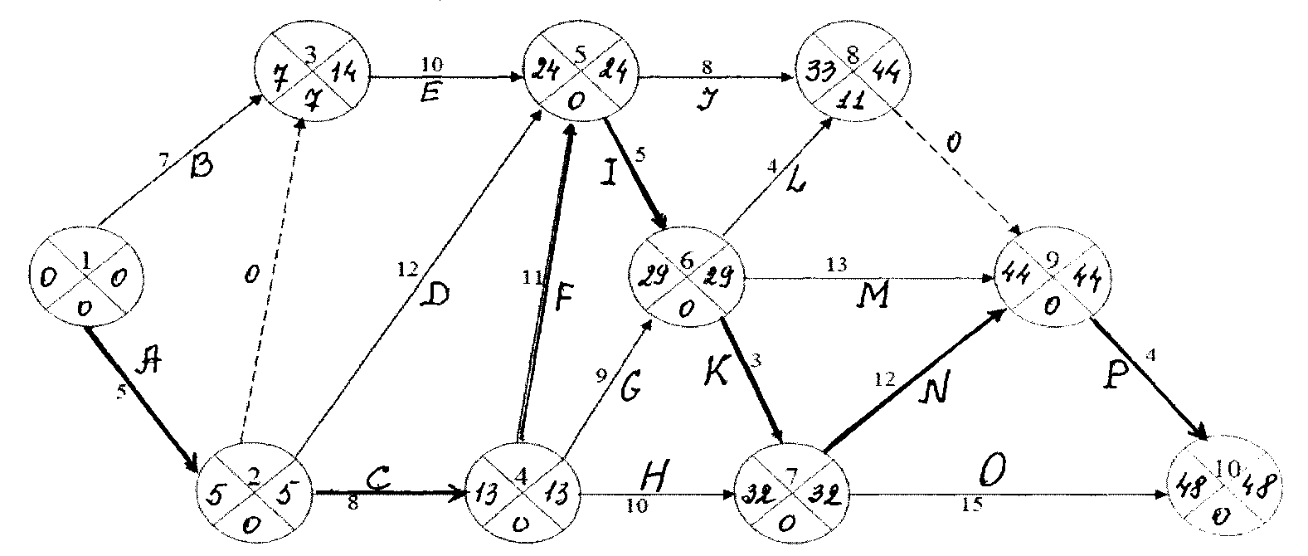
Рисунок 5.7 – Графический расчет сетевого графика

По существу, эти условия означают, что между ранним сроком начала (окончания) и поздним сроком начала (окончания) критической работы запас времени отсутствует. В сетевой модели это отражается в том, что для критических работ числа, проставленные у начальных и конечных событий, совпадают, а разность между числом у конечного события и числом у начального события равна продолжительности соответствующей работы.
Критический путь включает работы (A-C-F-I-H-N-P) или по событиям L₁₋₂₋₄₋₅₋₆₋₇₋₉₋₁₀. Критический путь определяет кратчайшую возможность всего проекта в целом. Отметим также, что критический путь представляет собой непрерывную цепочку работ, соединяющую начальное событие (1) сети с конечным (10).
Сетевой график можно строить безмасштабно или привязывать к календарным срокам. При контроле за ходом работ график, построенный в масштабе времени, позволит быстро находить работы, производимые в определенный период. Календаризация графика производится по критическому пути.
Порядковые дни работы прямым ходом заполняют, начиная с «1» и заканчивая числом окончания работ по сетевому графику в завершающем событии; обратным ходом нумерацию начинают от завершающего события. Исчисления в обратном направлении указывают для того, чтобы легко определить количество дней, оставшихся до окончания реализации проекта.
Сетевой график в масштабе времени позволяет построить график изменения численности рабочих. Его можно строить как по ранним началам работ, так и по поздним окончаниям, но тогда он не будет равномерным, т.е. будут значительные перепады (пики и впадины). Чтобы избежать их, сроки выполнения работ, не находящихся на критическом пути, можно переместить в пределах их частных резервов.

13.4 Определение резервов времени

После определения критического пути необходимо вычислить резервы времени для некритических работ. Очевидно, что резерв времени для критической работы должен быть равен нулю. Поэтому она и называется критической. Рассмотрим произвольную работу (t_{i-j}).
Наиболее ранний возможный срок начала работы (t_{ij}) - T_{i-j}^{рн} или ESij (Early Start) - определяется при допущении, T_{i-j}^{рн} = T_{i}^{рн} , поскольку работа не может начаться раньше наступления предшествующего события i. Отсюда следует, что наиболее ранний возможный срок окончания работы (t_{i-j}):
Наиболее поздний допустимый срок окончания работы (i,j) – T_{ij}^{по} или LFij (Late Finish) – определяется как самое позднее время завершения работы без задержки срока окончания всего проекта. Поскольку операция должна быть закончена не позднее наибольшего допустимого срока наступления последующего события j, то имеем T_{i-j}^{пн} = T_{j}^{рн}. Отсюда следует, что наиболее поздний допустимый срок начала работы (t_{ij}) – T_{i-j}^{пн} (Late Start) вычисляется следующим образом:
T_{j}^{рн} = T_{i-j}^{пн} = T_{i-j}^{по} – t_{i-j} .
Резерв времени является показателем гибкости планирования сроков некритических работ в сетевой модели. Можно определить четыре показателя: полный, свободный, независимый и гарантированный резервы времени.

Таблица 5.1 - Систематизация четырех показателей резерва времени

 |  | Сроки начала последующих работ
 |  | Наиболее ранние | Наиболее поздние
Сроки завершения предшествующих работ | Наиболее  ранние | Свободный  резерв | Полный резерв
Сроки завершения предшествующих работ | Наиболее  поздние | Независимый  резерв | Гарантированный  резерв

Полный резерв времени RP_{i-j} или TF_{ij} (Total Float) для работы (t_{i-j}) представляет собой максимальную продолжительность задержки работы (t_{i-j}), не вызывающую задержки в осуществлении всего проекта. Он вычисляется как
RP_{i-j} = T_{i-j}^{пн} – T_{i-j}^{рн} = T_{i-j}^{по} - T_{i-j}^{ро}.

T_{i-j}^{рн} T_{i-j}^{ро} T_{i-j}^{пн} T_{i-j}^{по}

Свободный резерв времени RS_{i-j} или FFij (Free Float) для работы (t_{i-j}) является показателем максимальной задержки работы (t_{i-j}), не влияющей на начало последующих работ. Работы со свободным резервом уникальны, так как выполнение работы может откладываться, не влияя на ранний старт следующих работ. Изменение сроков работы со свободным резервом требует меньше координации с другими участками проекта. Он вычисляется как RS_{i-j} = T_{j}^{рн} – T_{i-j}^{ро}. Если в рассматриваемое событие входин несколько работ с разной продолжительностью, то разность между ними дает свободный резерв. Например, группа туристов отезжает, когда подходит последний участник. Время ожидания отъезда остальных туристов дает нам частные (свободные) резервы.
Независимый резерв времени RN_{ij}. Не оказывает никакого влияния на предшествующие и последующие работы. Независимый резерв времени является удобным показателем свободы планирования сроков. Он представляет собой максимальную продолжительность задержки работы (t_{i-j}) без задержки последующих работ, если все предшествующие работы заканчиваются как можно позже, т.е.
RN_{ij} = max{ 0, T_{j}^{рн} – (T_{i}^{пн} + t_{i-j})}. (5.4)

Гарантированный резерв времени RG_{ij} – это максимально возможная задержка работы не влияющая на окончательный срок выполнения проекта, если предшествующие работы выполняются с запаздыванием.
RG_{ij} = T_{i-j}^{по} – (T_{j}^{по} + t_{i-j} ) . (5.5)

Следует отметить, что на практике в основном используют полный и частный резервы времени.
Результаты расчета критического пути и резервов времени некритических работ для нашего примера можно свести в удобную для пользования таблицу 5.2.

Таблица 5.2 – Табличный расчет критического пути и резервов времени.

Работы (t_{i,j}), их обозначение и длительности |  |  | Раннее  начало окончание  T_{i-j}^{рн} T_{i-j}^{ро} | Позднее  начало окончание  T_{i-j}^{пн} T_{i-j}^{по} | Полный  резерв  RP_{i-j} = T_{i-j}^{пн} - T_{i-j}^{рн} | Свободный резерв  RS_{i-j} = T_{j}^{рн} – T_{i-j}^{ро}. | Незави-симый резерв RN_{ij} | Гаранти-рованный резерв  RG_{i.j}
1 | 2 | 3 | 4 | 5 | 6 | 7 | 8 | 9
t₁₋₂ | A | 5 | 0 5 | 0 5 | 0 | 0 | 0 | 0
t₁₋₃ | B | 7 | 0 7 | 7 14 | 7 | 0 | 2 | 2
t₂₋₄ | C | 8 | 5 13 | 5 13 | 0 | 0 | 0 | 0
t₂₋₃ | фиктивная | 0
t₂₋₅ | D | 12 | 5 17 | 12 24 | 7 | 7 | 7 | 7
t₃₋₅ | E | 10 | 7 17 | 14 24 | 7 | 7 | 0 | 0
t₄₋₅ | F | 11 | 13 24 | 13 24 | 0 | 0 | 0 | 0
t₄₋₆ | G | 9 | 13 22 | 20 29 | 7 | 7 | 7 | 7
продолжение таблицы 5.2
1 | 2 | 3 | 4 | 5 | 6 | 7 | 8 | 9
t₄₋₇ | H | 10 | 13 23 | 22 32 | 9 | 9 | 9 | 9
t₅₋₆ | I | 5 | 24 29 | 24 29 | 0 | 0 | 0 | 0
t₅₋₈ | J | 8 | 24 32 | 36 44 | 12 | 1 | 12 | 12
t₆₋₇ | K | 3 | 29 32 | 29 32 | 0 | 0 | 0 | 0
t₆₋₈ | L | 4 | 29 33 | 40 44 | 11 | 11 | 11 | 11
T₈₋₉ | фиктивная | 0
t₆₋₉ | M | 13 | 29 42 | 31 44 | 2 | 2 | 2 | 2
t₇₋₉ | N | 12 | 32 44 | 32 44 | 0 | 0 | 0 | 0
t₇₋₁₀ | O | 15 | 32 47 | 33 48 | 1 | 0 | 1 | 1
t₉₋₁₀ | P | 4 | 44 48 | 44 48 | 0 | 0 | 0 | 0

Таблица содержит всю необходимую для построения календарного плана (графика) информацию. Заметим, что только критические работы должны иметь нулевой полный резерв времени. Когда полный резерв равен нулю, свободный резерв также должен быть равен нулю. Однако обратное неверно, поскольку свободный резерв некритической работы также может быть нулевым.
Замечание 1. Необходимо учитывать тот факт, что при вычислении полного резерва времени принимается неявное допущение, согласно которому все предшествующие работы (во всяком случае, те, которые имеют какое-либо отношение к рассматриваемой работе) должны выполняться как можно раньше, чтобы обеспечить полный резерв времени для данной работы. Следовательно, в общем случае практически невозможно для каждой работы реализовать собственный полный резерв времени.
Замечание 2. Свободный резерв времени для определенной работы не может превышать полный резерв.
Замечание 3. Различные показатели резерва времени помогают распределять имеющиеся ресурсы для каждой работы. При наличии резерва времени имеется некоторая свобода распределения ресурсов.

Литература:
- Рахимбердинова, В.Н. Гранецкий, А.Ж. Казыкенов. Практикум по управлению проектами: учебное пособие / М.У.– Усть- Каменогорск: Изд-во ТОО «ВКПК АРГО», 2019. – 191 с.
- Слонец И., Гранецкий В.Н., Жакенова Г.И. Управление проектом. Учебно-методическое пособие – ВКГТУ. Усть-Каменогорск, 2014, -124с.
- Гаева А.Ф., Усик С.А. Курсовое проектирование. М.: Издательство. 1975 - 423с.

